Εισαγωγή στην Επιστήμη των Η/Υ ΙΙ
Μάθημα 7 (2/6/07)



Σημειώσεις

- Δημιουργούμε το φάκελο στον οποίο θα αποθηκεύσουμε τα δεδομένα π.χ. με δεξί κλικ και Δημιουργία Φακέλου από τον Windows Explorer.
- Στο textpad ανοίγουμε το αρχείο rod.dat, το οποίο αποτελείται από δύο στήλες, η πρώτη είναι η διεύθυνση (αζιμούθιο) (0-360) και η δεύτερη το πλάτος (98.65-984.65). Επειδή η εντολή psrose περιμένει ένα αρχείο στο οποίο η πρώτη στήλη να είναι το πλάτος και η δεύτερη η διεύθυνση πρέπει να αλλάξουμε τη σειρά των στηλών. Ένα πρόγραμμα κατάλληλο για το σκοπό αυτό είναι το gawk και με την παρακάτω εντολή μπορούμε να αλλάξουμε τη σειρά των στηλών: π.χ. gawk “{print $2,$1}” rod.dat > rodnew.dat, δίνοντας την εντολή αυτή σε ένα παράθυρο εντολών δημιουργούμε ένα νέο αρχείο (rodnew.dat) το οποίο μπορεί να εισαχθεί στο psrose.
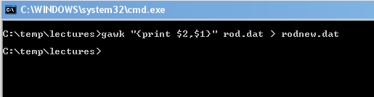

- Στο Textpad δημιουργούμε ένα αρχείο στο οποίο θα προσθέσουμε εντολές του GMT, το αρχείο αυτό πρέπει να σωθεί με την κατάληξη .BAT ώστε να μπορούμε δίνοντας το όνομά του σε ένα παράθυρο εντολών να εκτελέσουμε τις εντολές σύμφωνα με τη σειρά που έχουν γραφεί στο αρχείο δέσμης (BATCH).
Παράδειγμα:

pshistogram hist.dat -JX7 -W250 -L1.5p,red -V -Gblack -K -Uc -B4000/500::SeWn > plot1.ps

Με την παραπάνω εντολή δημιουργούμε το ιστόγραμμα των δεδομένων στο αρχείο hist.dat (μία στήλη), με γραμμική κλίμακα (-JX7), με πλάτος κάθε υποδιαίρεσης 250 (-W250), με ράβδους που έχουν περίγραμμα με κόκκινη γραμμή και το εσωτερικό είναι μαύρο (-L1.5p,red, -Gblack). Η εντολή –Uc προσθέτει στο αρχείο Plot1.ps την εντολή που χρησιμοποιήσαμε για να το δημιουργήσουμε.

psrose rodnew.dat -R0/1/0/360 -S7n -A10 -W1.75p,blue -Gred -B.1g.1/10g10 -V -K -Uc > plot2.ps

Η παραπάνω εντολή δημιουργεί το ροδόγραμμα των δεδομένων στο αρχείο rodnew.dat, με την εντολή -R0/1/0/360 καθορίζουμε την κλίμακα (0-1 για την ακτίνα και 0-360 για την διεύθυνση), η εντολή -S7n δημιουργεί ένα ροδογράμμα επτά εκατοστών κανονικοποιημένο από 0-1. ενώ η εντολή –Α10 καθορίζει διάστημα 10 μονάδων για τις μεταβολές στη διεύθυνση. Τέλος οι εντολές -W1.75p,blue –Gred καθορίζουν το χρώμα του περιγράμματος και του εσωτερικού.
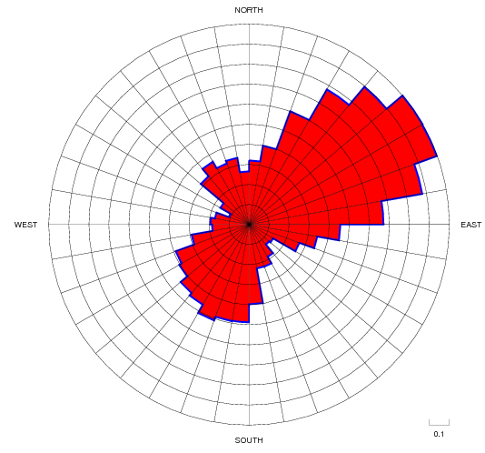

- Όπως έχει αναφερθεί το περίγραμμα και το χρώμα του καθορίζονται από την εντολή –W, ενώ το χρώμα του εσωτερικού από την εντολή –G, για παράδειγμα –Gred, -Ggreen, -Gblue κλπ ή εναλλακτικά σαν τιμές r/g/b (red/green/blue) –G255/0/0, -G0/255/0, -G0/0/255. Αντίστοιχα η εντολή –W μπορεί να γραφεί σαν –W(πάχος γραμμής),(χρώμα), το πάχος όπως και το χρώμα μπορεί να καθορισθεί είτε με αριθμητικές τιμές είτε σαν περιγραφή, π.χ. –W0.75p,red ή –Wthin,red, –W1.0p, blue ή –Wthick,blue. Οι τιμές που μπορεί να πάρει το πάχος της γραμμής δίνονται στον πιο κάτω πίνακα σαν αριθμοί και σαν περιγραφή.
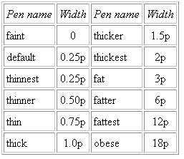
Στην παρακάτω εικόνα παρουσιάζεται ένα αρχείο δέσμης (BATCH) που δημιουργεί δύο ιστογράμματα στο αρχείο plot1.ps και δύο ροδογράμματα στο αρχείο plot2.ps με διαφορετικά χρώματα και πάχη γραμμών. ΠΡΟΣΟΧΗ στις εντολές –K, –O, >> που χρησιμοποιούνται για να προσθέσουμε στο ίδιο αρχείο διαγράμματα.

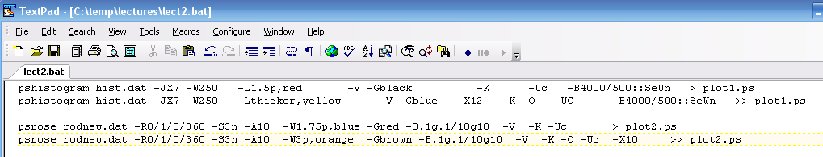

- Με την εντολή pscoast -R20/30/34/43 -JM15c -Wthin -Df -K -B1 > map.ps δημιουργούμε ένα απλό χάρτη της Ελλάδας και στη συνέχεια προσθέτουμε με την εντολή psrose rodnew.dat -R0/1/0/360 -S3n -A10 -W1.75p,blue -Gred -B.1g.1/10g10 -V -K -O -Uc >> map.ps ένα ροδόγραμμα στο ίδιο σχήμα. Μπορούμε να μετακινήσουμε το ροδόγραμμα στο σημείο που θέλουμε με τις εντολές –Χ και –Y (π.χ. –Χ5 –Y10 μετακινεί το διάγραμμα 5 εκατοστά στον Χ άξονα και 10 στον Υ).
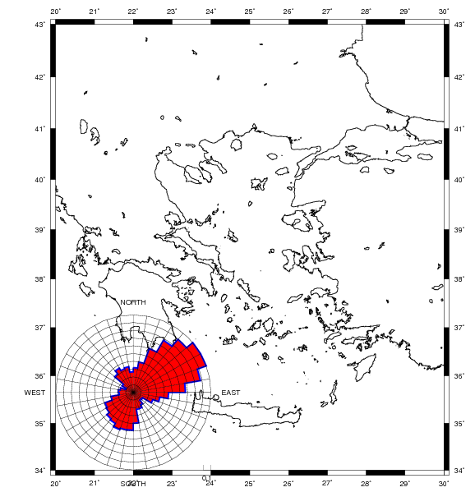

- Η εντολή του GMT που προσθέτει σημεία σε χάρτες ή δημιουργεί XY διαγράμματα είναι η PSXY. Ενώ για την προσθήκη κειμένου χρησιμοποιείται η εντολή PSTEXT. Η PSXY περιμένει σαν είσοδο ένα αρχείο που στις δύο πρώτες στήλες έχει τις συντεταγμένες X,Y (στην περίπτωση χαρτών συντεταγμένες Γεωγραφικού Μήκους και Πλάτους) έτσι με το Textpad δημιουργούμε ένα αρχείο δύο στηλών με τυχαίες συντεταγμένες

Παράδειγμα
20.5 38.5
21.7 39.8
28.8 35.9
…..

Το αποθηκεύουμε (π.χ. test.txt) και με την παρακάτω εντολή προσθέτουμε τα σημεία στον προηγούμενο χάρτη (σαν τετράγωνα με κίτρινο χρώμα και μαύρο περίγραμμα)

psxy test.txt -R20/30/34/43 -JM15c -Ss0.4c -K -O -Gyellow -Wthick,black >> map.ps

Για να προσθέσουμε και κείμενο στις παραπάνω συντεταγμένες πρέπει να χρησιμοποιήσουμε την εντολή PSTEXT, η οποία περιμένει σαν είσοδο ένα αρχείο επτά στηλών με την εξής σειρά

1 στήλη (συντεταγμένες Χ ή Γεωγραφικό μήκος)
2 στήλη (συντεταγμένες Y ή Γεωγραφικό πλάτος)
3 στήλη (μέγεθος γραμματοσειράς)
4 στήλη (γωνία του κειμένου με την οριζόντιο, (0))
5 στήλη (αριθμό γραμματοσειράς, το GMT περιέχει 39 γραμματοσειρές άρα ο αριθμός αυτός μπορεί να είναι από 0 -38)
6 στήλη (στοίχιση π.χ CM (center,middle) για στοίχιση του κειμένου στο κέντρο και στη μέση της γραμμής
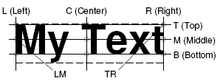
7 στήλη (το κείμενο που θέλουμε να προσθέσουμε)
Άρα στο παραπάνω αρχείο πρέπει να προσθέσουμε πέντε στήλες

Παράδειγμα (ptext.txt)
20.5 38.5 12 0 1 CM Point_1
21.7 39.8 12 0 1 CM Point_2
28.8 35.9 12 0 1 CM Point_3

Και χρησιμοποιώντας την παρακάτω εντολή να προσθέσουμε και κείμενο στις συντεταγμένες των σημείων

pstext ptext.txt -R20/30/34/43 -JM15c -K -O >> map.ps
